CAFE-MEMOIRE
ST POL DE LEON
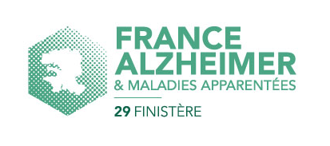
En partenariat avec le Réseau Pol Aurélien – le CLIC du Pays de Morlaix – la MSA et le Conseil Général
UN MARDI PAR MOIS
Café Mary Stuart –
Avenue de la Mer
DE 15 H à 18 h 00
CONTACT
France Alzheimer 29 : 02.98.44.90.27

CAFE-MEMOIRE
ST POL DE LEON
En partenariat avec le Réseau Pol Aurélien – le CLIC du Pays de Morlaix – la MSA et le Conseil Général
UN MARDI PAR MOIS
Café Mary Stuart –
Avenue de la Mer
DE 15 H à 18 h 00

CONTACT
France Alzheimer 29 : 02.98.44.90.27

CAFE-MEMOIRE
ST POL DE LEON
En partenariat avec le Réseau Pol Aurélien – le CLIC du Pays de Morlaix – la MSA et le Conseil Général
UN MARDI PAR MOIS
Café Mary Stuart –
Avenue de la Mer
DE 15 H à 18 h 00

CONTACT
France Alzheimer 29 : 02.98.44.90.27

Programme CAFE-MEMOIRE 2015
15 H – 18 h
MARDI  10 février | Après-midi chansons avec Christiane et Robert Le Masson à la guitare
MARDI  10 mars | Présentation de l’ADS
MARDI  14 avril | Après-midi chansons avec Louis Caraes
MARDI  12 mai | Présentation Accueil de jour Plouénan
MARDI  09 juin | Après midi chansons

Programme CAFE-MEMOIRE 2015
15 H – 18 h
MARDI  10 février | Après-midi chansons avec Christiane et Robert Le Masson à la guitare
MARDI  10 mars | Présentation de l’ADS
MARDI  14 avril | Après-midi chansons avec Louis Caraes
MARDI  12 mai | Présentation Accueil de jour Plouénan
MARDI  09 juin | Après midi chansons

Programme CAFE-MEMOIRE 2015
15 H – 18 h
MARDI  10 février | Après-midi chansons avec Christiane et Robert Le Masson à la guitare
MARDI  10 mars | Présentation de l’ADS
MARDI  14 avril | Après-midi chansons avec Louis Caraes
MARDI  12 mai | Présentation Accueil de jour Plouénan
MARDI  09 juin | Après midi chansons

